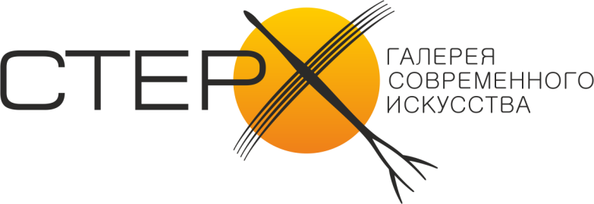
тел.: 350 978
ул. Магистральная 34а

sterh-art.ru
vk.com/sterh_art
facebook.com/groups/sterh/
п р е с с - р е л и з

Социально-творческий проект «Рельефы цвета»
«Поэзия дерева»
тактильные арт-объекты Виктора Зырянова (Сургут)
14 сентября – 9 октября 0+

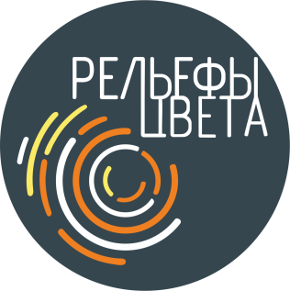
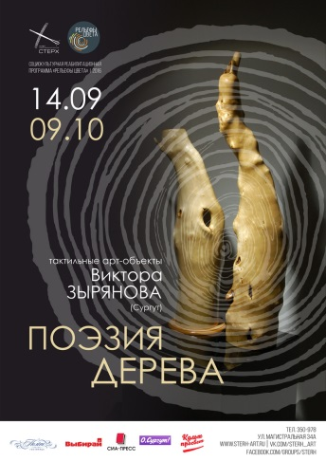
В одном зале природа Приобья предстаёт и в реалистических акварелях Анатолия Ильиных (Тобольск), и в абстрактных объектах Виктора Зырянова (Сургут).

Геолог по профессии, Зырянов чувствует красоту минералов, их структуру и форму. Похожими на минералы выглядят его лесные объекты из капа и сувели. Художник по-разному обрабатывает их, пробует новые варианты, но старается не вмешиваться в природные формы.

Куратор галереи «Стерх» и проектов «Рельефы цвета» Лариса Гурова в 2012 году увидела в хобби геолога настоящее художественное творчество. С тех пор не раз – в Сургуте, Ханты-Мансийске – проходили выставки В. Зырянова (члена Творческого союза профессиональных художников), причудливые, непохожие друг на друга.

Тактильность (всё можно и хочется трогать), интерактивность (объектами можно играть), познавательность (сургутский лес узнаётся с неожиданной стороны) – все эти свойства выставки вписываются в формат проекта «Рельефы цвета», предлагающий зрячим и незрячим людям доступное и разнообразное современное искусство – для общения.

Выставка работает с 11.00 до 18.00, выходные дни Пн, Вт
Вход бесплатный
Экскурсионное сопровождение (от 5 до 25 чел.) – 1500 р.

Справки и запись по тел. 350-978

